DIA DEL NO FUMADOR

Dialogar sobre el daño que causa al fumador.
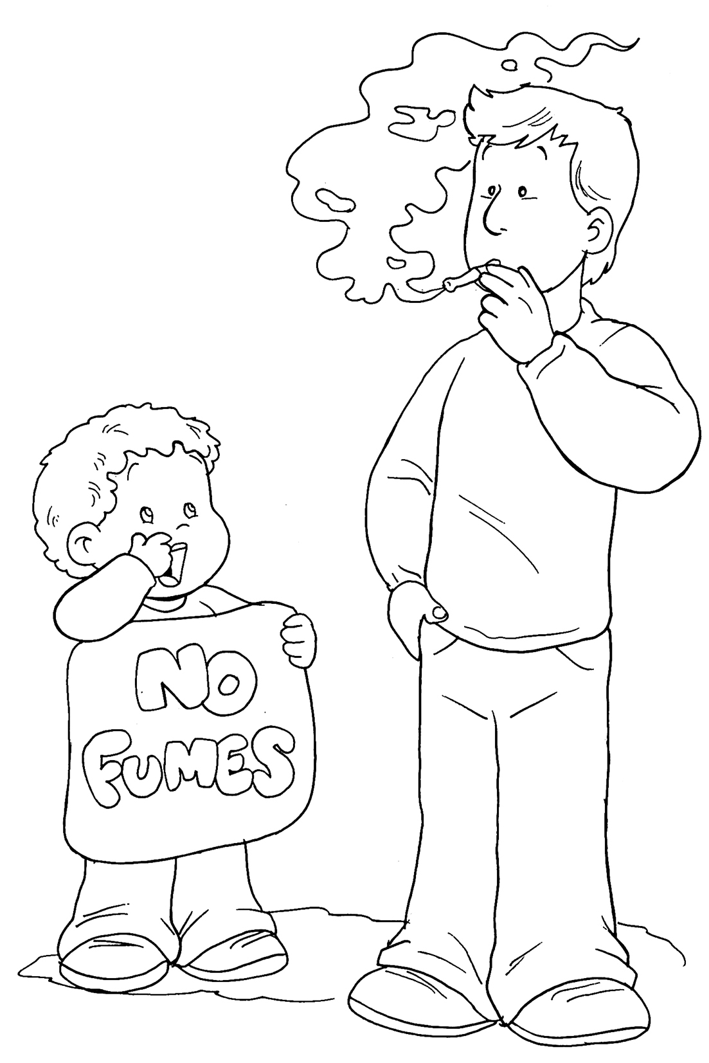
Colorea.

